## Ejercicio 2

1. Abre el Administrador de tareas en tu máquina virtual y reinicia el proceso "Explorador de Windows" (0,5 p)

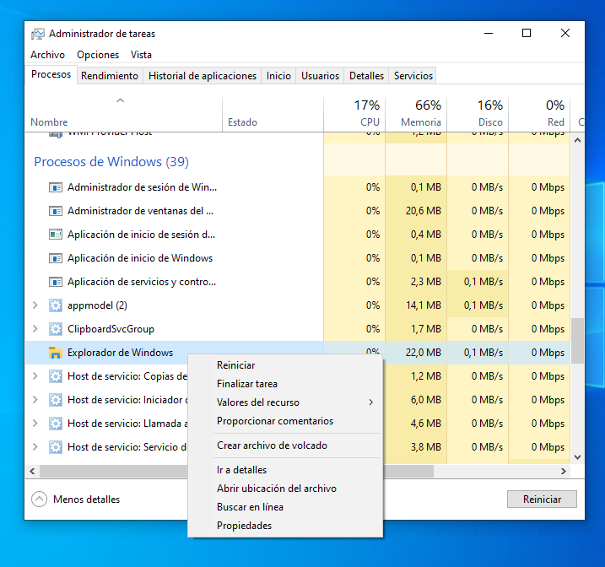

2. Encuentra en la pestaña adecuada del Administrador de tareas el proceso explorer.exe y finalízalo. A continuación, vuelve a iniciar este proceso desde la opción "Ejecutar nueva tarea". Desde el Administrador de tareas, averigua la ubicación del programa explorer.exe en disco. (0,75 p)

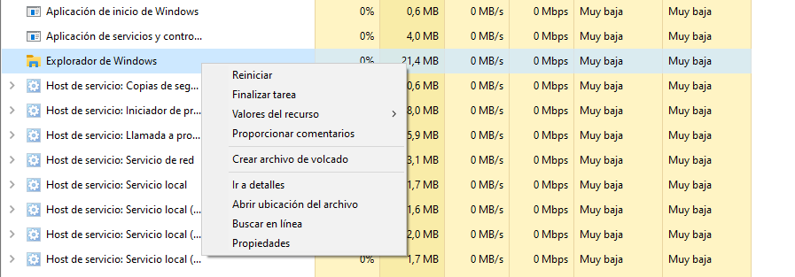

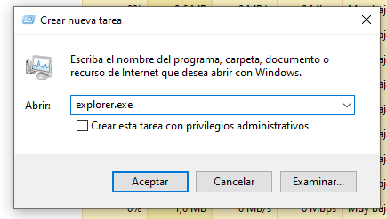

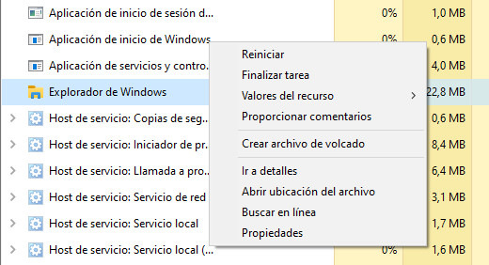

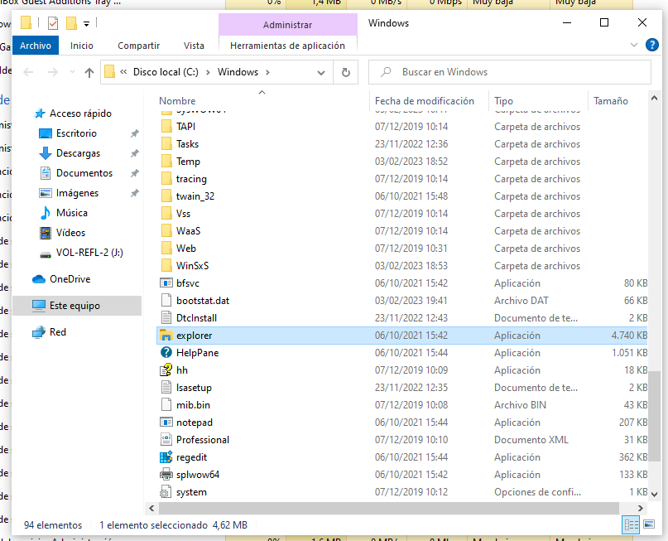

3. Desde Powershell, usando los comandos de gestión de procesos adecuados, inicia el programa Paint (mspaint.exe), averigua su identificador de proceso y la ubicación del programa en disco. Finaliza el programa desde la línea de comandos. (0,75 p)

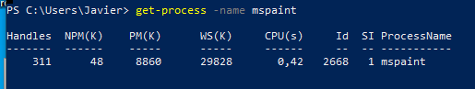

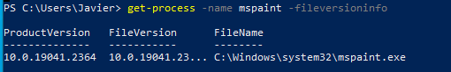

Para finalizar el proceso se usa el comando “Stop-process -name mspaint”

4. Consulta la pestaña adecuada del Administrador de tareas de la máquina anfitriona y del de la máquina virtual para responder a las siguientes preguntas. ¿Cuántos procesadores virtuales tiene cada una? ¿Y cuánta RAM? Teniendo en cuenta las limitaciones de la máquina anfitriona, ¿crees que podrías optimizar la configuración de tu máquina virtual? Justifica tu respuesta. (1 p)

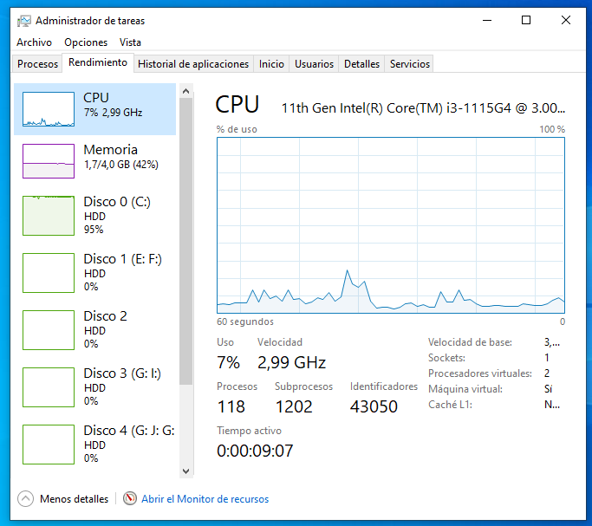

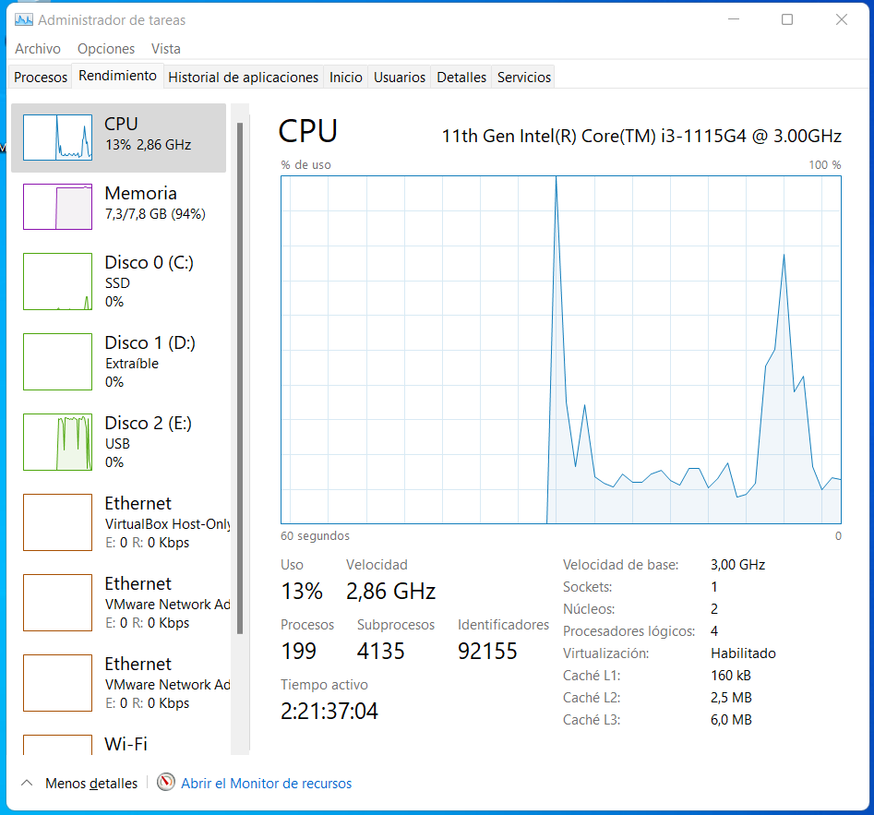

Procesadores virtuales

Host – 4 procesadores

Máquina virtual – 2 procesadores virtuales

Memoria RAM

Host – 8 GB

Máquina virtual – 4 GB

Creo que si se podrían optimizar las configuraciones, ya sea añadiéndole algún procesador virtual más, añadiéndole algo más de RAM y asignándole un poco de VRAM virtual.

5. Averigua qué programas arranca Windows automáticamente al iniciar sesión y optimiza el arranque del sistema deshabilitando los que consideres innecesarios. (0,5 p)

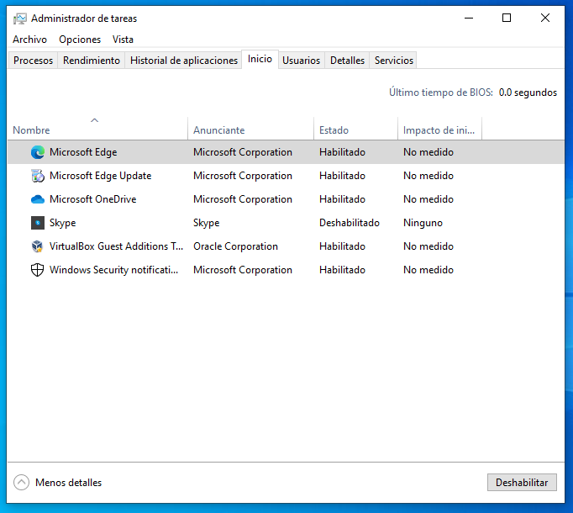

6. Investiga qué herramienta propia de Windows nos permite hacer un diagnóstico de la memoria y ejecútalo. Menciona al menos dos situaciones en las que sería conveniente hacer esta comprobación. (1 p)

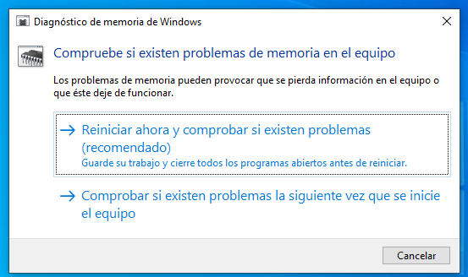

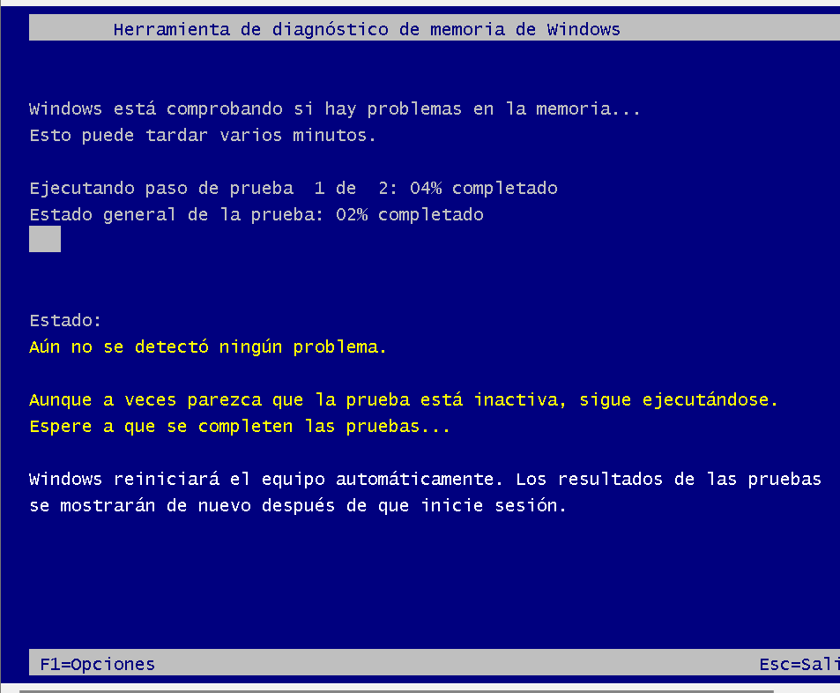

7. Averigua los requisitos hardware recomendados para instalar la última versión de XAMPP en tu máquina virtual. Ten en cuenta que tú serás el único usuario de sus servicios, por lo que puedes guiarte por los valores mínimos que encuentres (0,5 p).

85 MB de espacio libre en disco

256 MB de RAM

Procesador Pentium o superior

Tener Windows, Linux o MacOS

8. Sigue los primeros pasos de la siguiente guía para realizar la instalación. No te preocupes por documentar este apartado (ya están en el tutorial) y tampoco es necesario que configures por completo todos los servicios, sólo asegúrate de poder gestionarlos desde la herramienta Servicios de Windows.

https://www.solvetic.com/tutoriales/article/8154-como-instalar-y-configurar-xampp-en-windows-10/

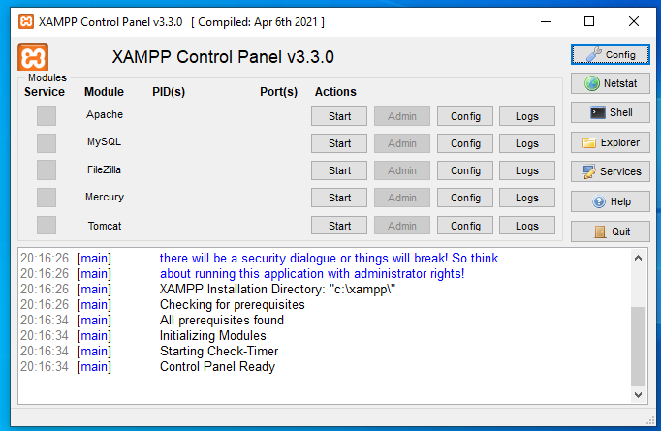

9. Abre el monitor de rendimiento de Windows agrega 3 componentes (procesador - % tiempo inactivo, sistema – procesos y operaciones de lectura de archivo/s) para realizar su seguimiento. Observa la gráfica. (0,75 p)

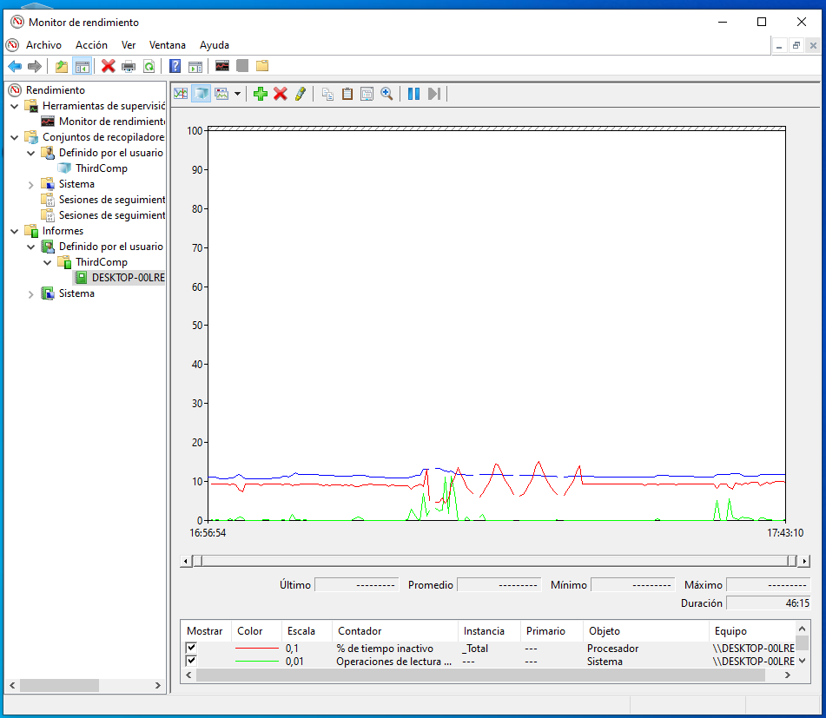

10. ¿Qué servicios se han instalado en el apartado 8? (0,75 p)

Se han instalado Apache, Mysql, PHP y Perl

11. Desde Servicios, inicia y detén (o viceversa) alguno de los servicios instalados anteriormente. Cambia el tipo de inicio. (0,75 p)

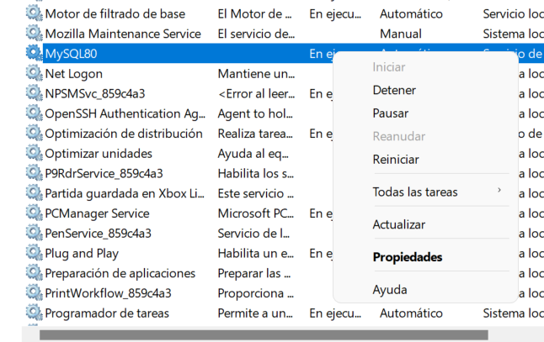

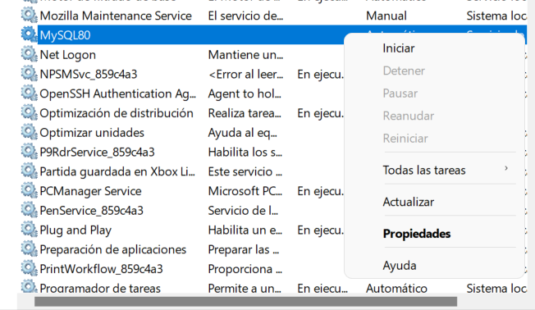

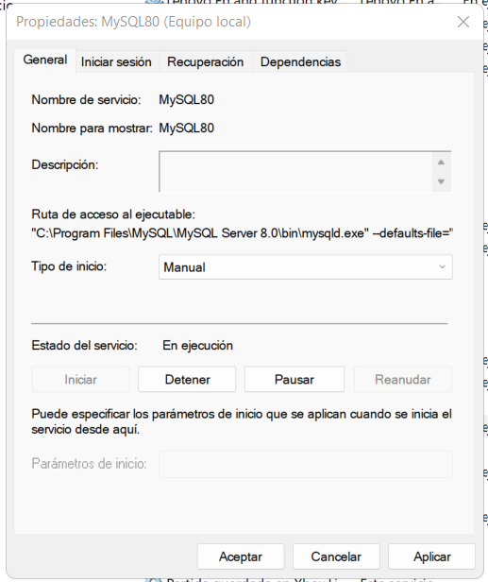

12. Desde línea de comandos, inicia y detén (o viceversa) el servicio anterior. Vuelve a cambiar el tipo de inicio para dejarlo como estaba antes del apartado anterior. (0,75 p)



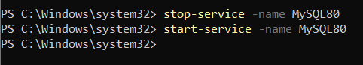





13. Descarga la utilidad Process Explorer desde la web Microsoft SysInternals. Úsala para averiguar qué proceso está usando el fichero C:\pagefile.sys (1 p)

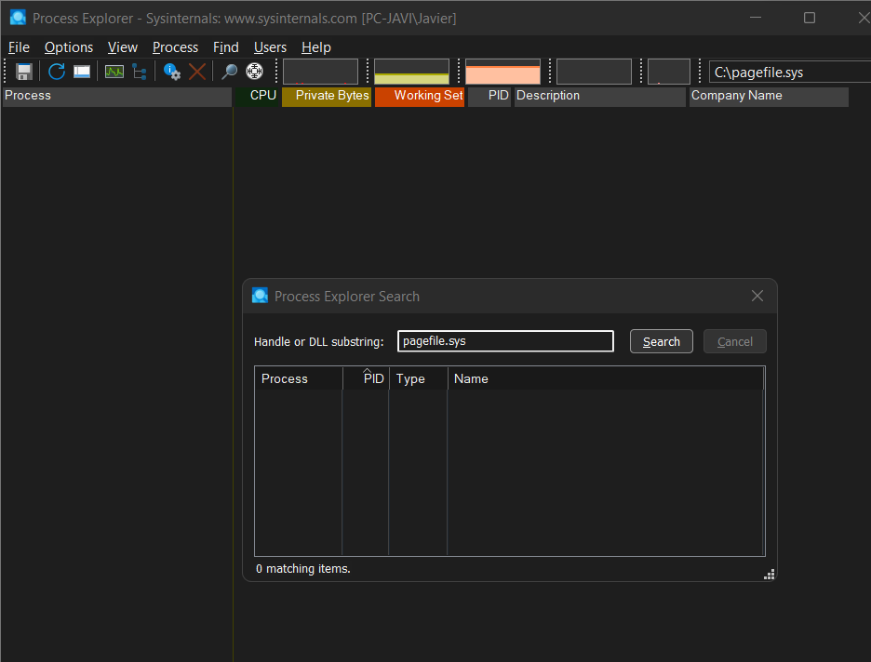

Actualmente, ningún proceso usa pagefile.sys

14. Descarga otra utilidad de SysInternals de tu elección. Descríbela brevemente, prueba y documenta un caso de uso que te parezca interesante. (1 p)

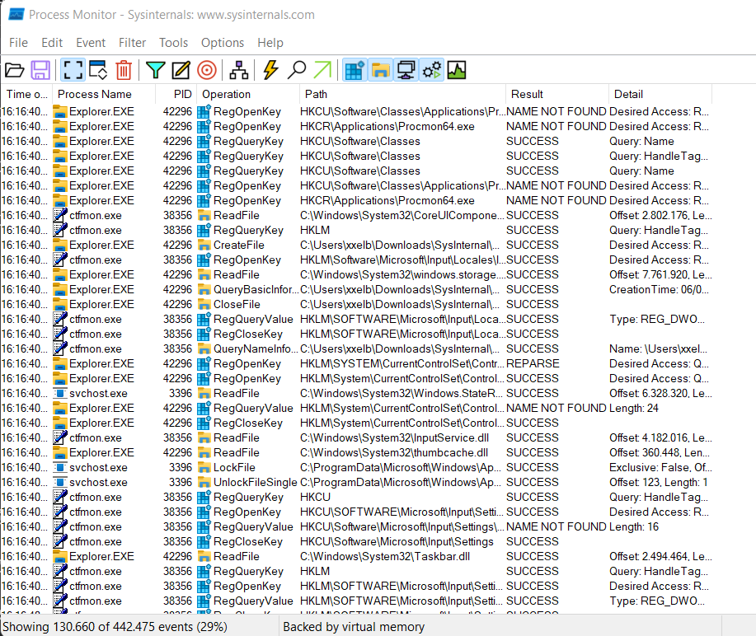

Process Monitor es una aplicación de la suite de Microsoft Sysinternal en cual te permite ver todos los procesos actuales y monitorearlos, indicándote datos muy detallados como si son un archivo, una clave de registro, su ruta de acceso, su resultado de ejecución, etc.

Este programa se podría usar a la hora de escanear y ver en busca de virus, pudiendo ve el comportamiento de todos los procesos del equipo y así poder eliminar el malware.